普元信息技术股份有限公司
元数据系统使用

1悬挂点

1.1新建悬挂点
浏览-----数据库 ---新建-----填写相关信息，如下图

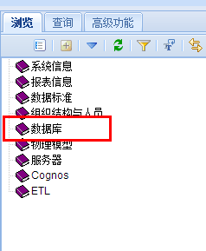

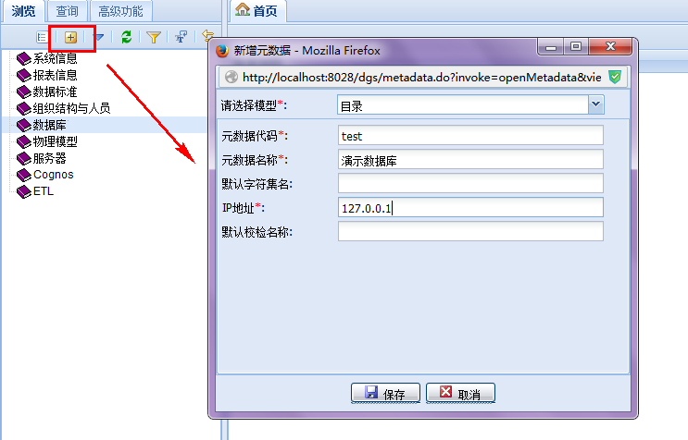

2数据源

2.2新建数据源
高级功能----数据源-----维护数据源-----新增数据源（本例已模板采集为例），填写相关信息，最后给数据源授权
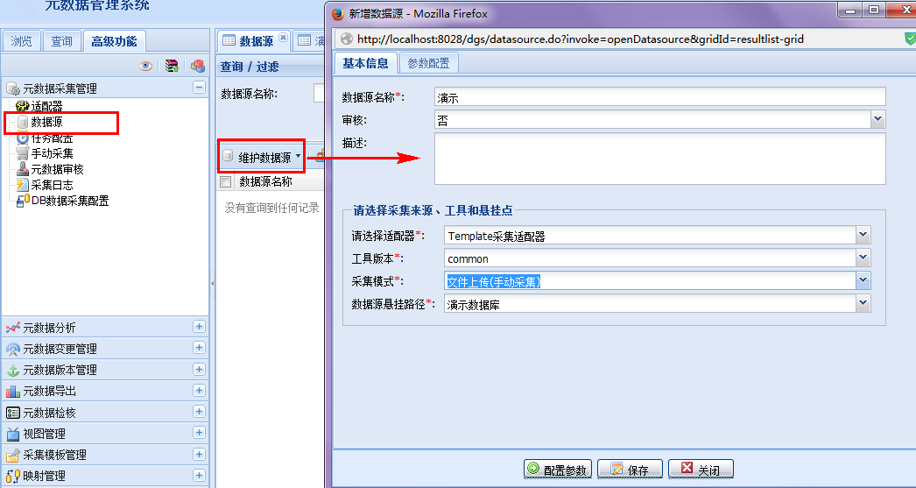

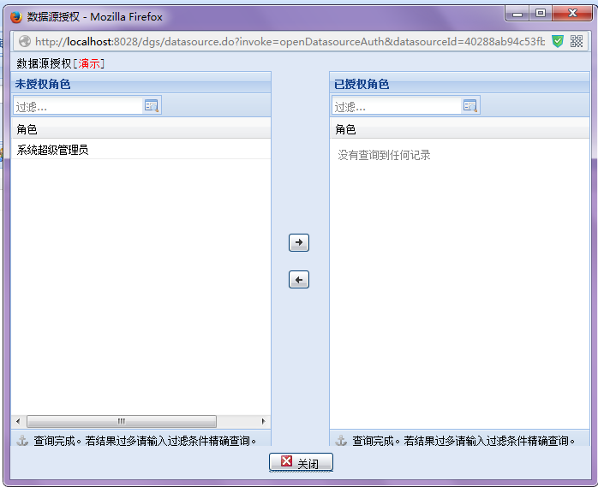

3配置模板

3.1根据模板配置信息
高级功能----采集模板管理----模板映射管理----创建模板映射（包括schema，table，column，tableMapping，columnMapping）
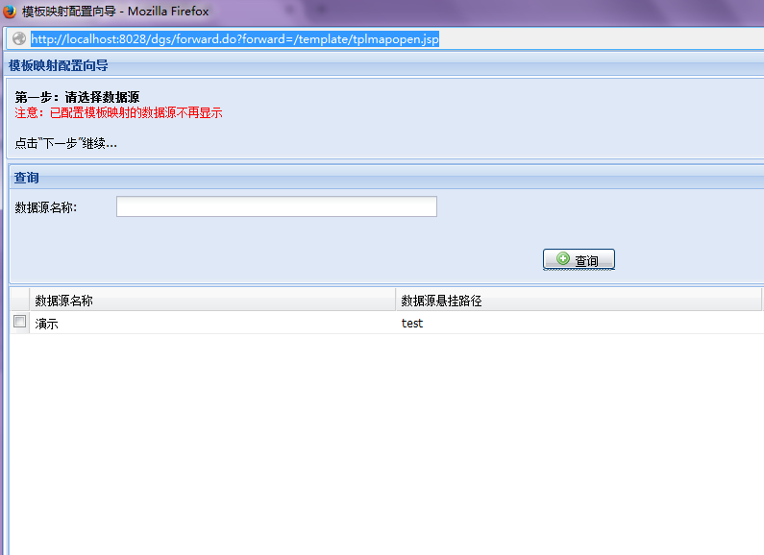

Schema

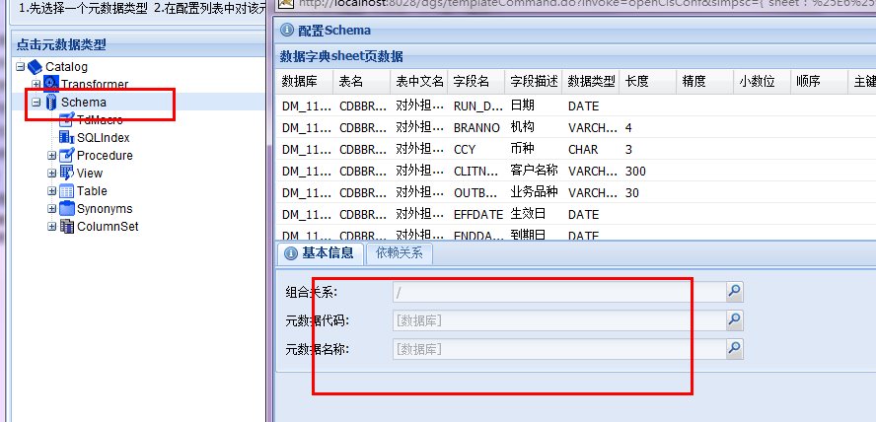

Table

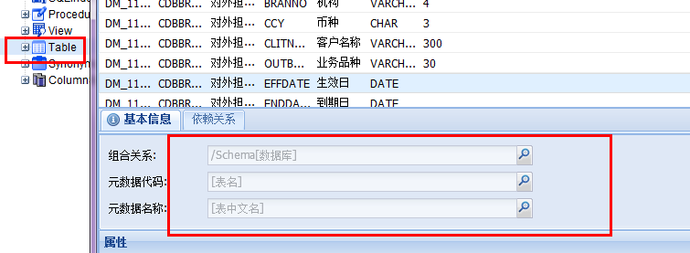

Column
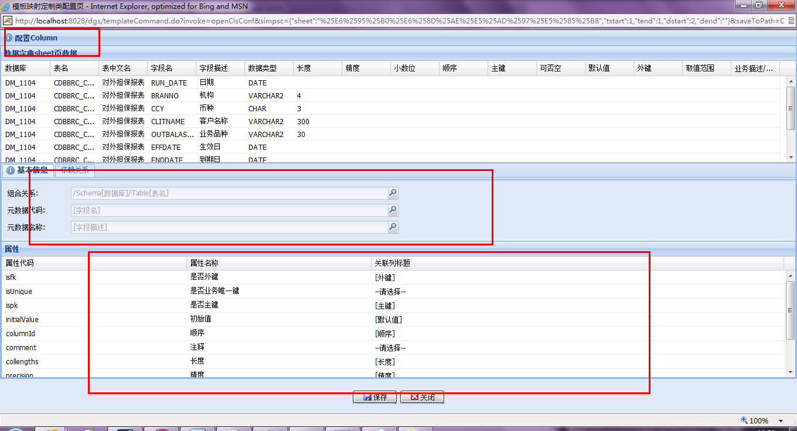

Transformer
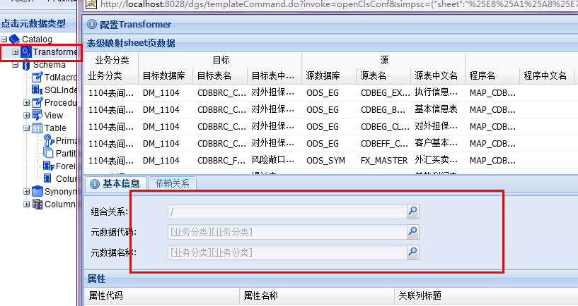

TableMapping

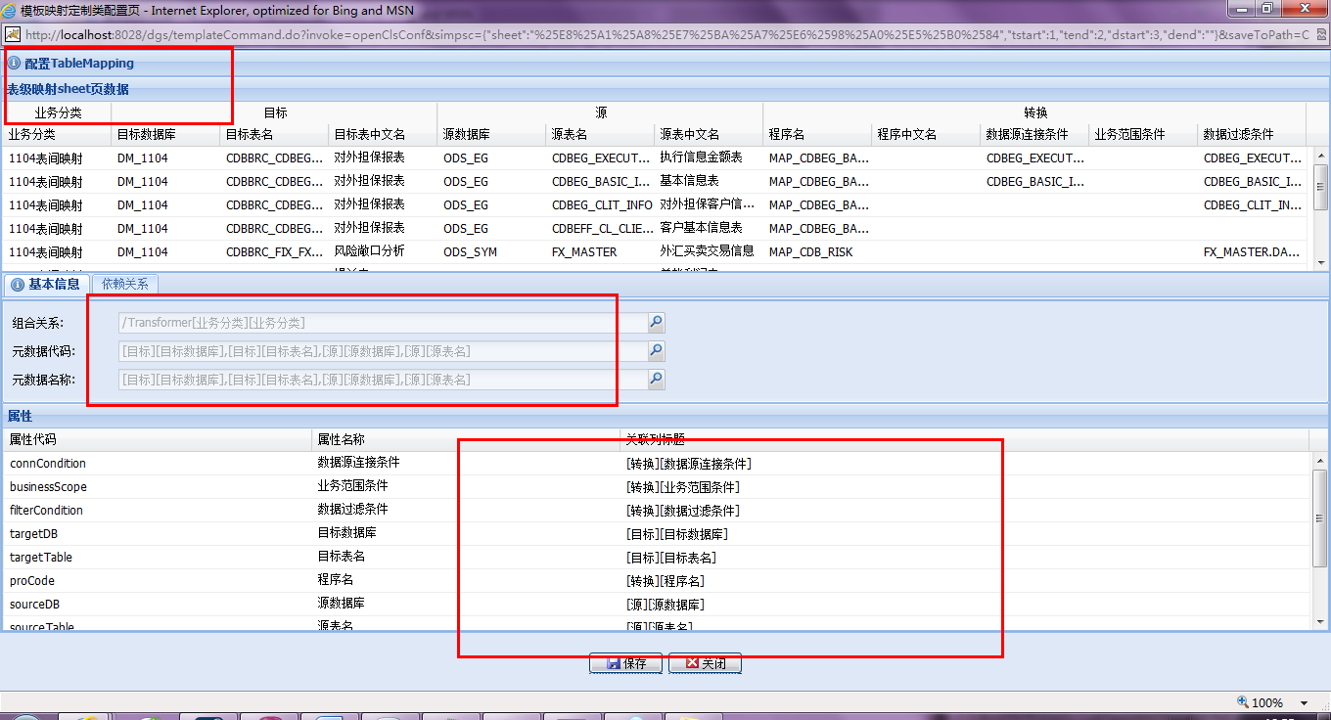
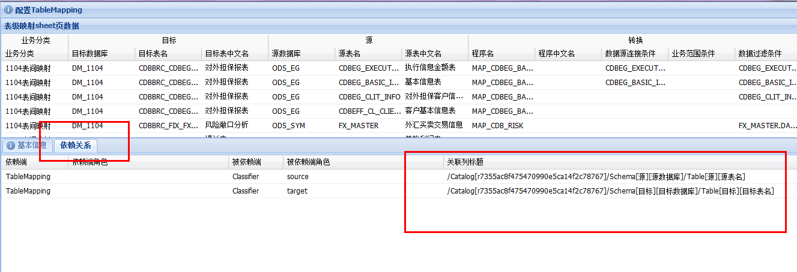

ColumnMapping

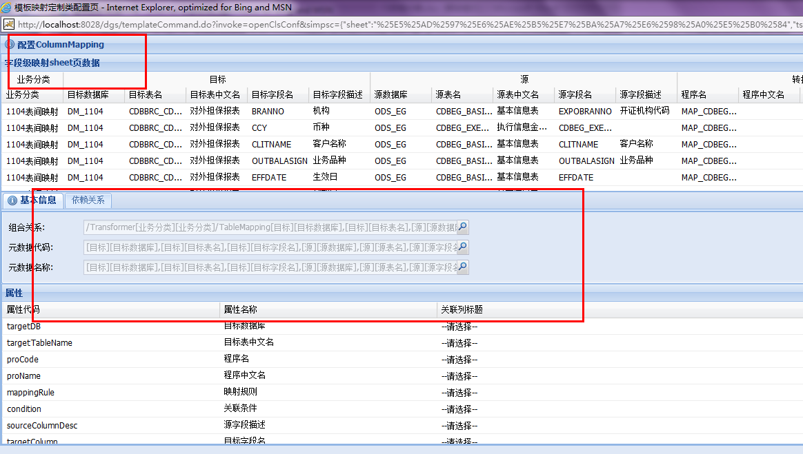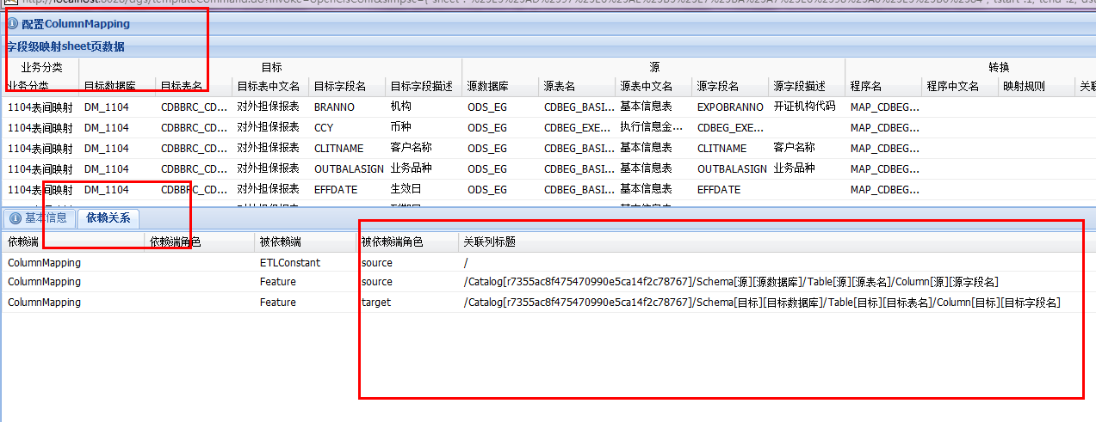

4手动采集

4.1发起采集任务
选择数据源----上传需要采集的文件---发起采集任务
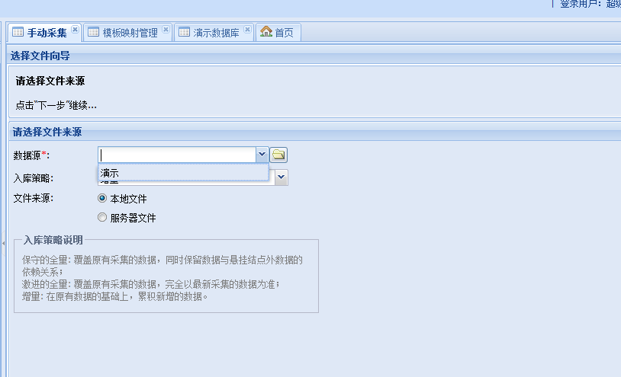

5采集日志
看在采集日志的页面查看采集的状态
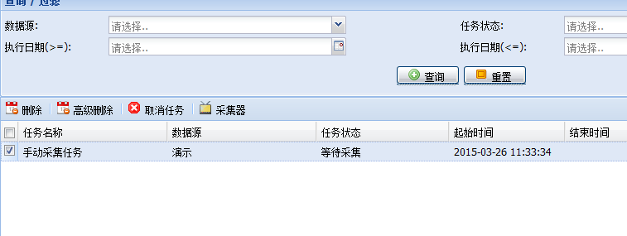

6结果
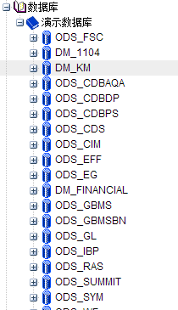

7影响分析/血统分析/全链分析
模板采集后，选择表级映射，找到相关的源表和目标表，可以快速看的分析结果，步骤如下：
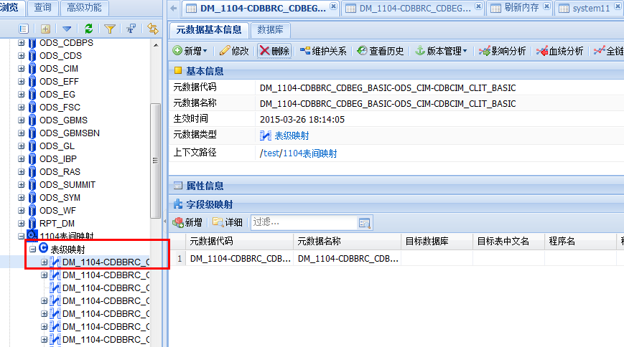
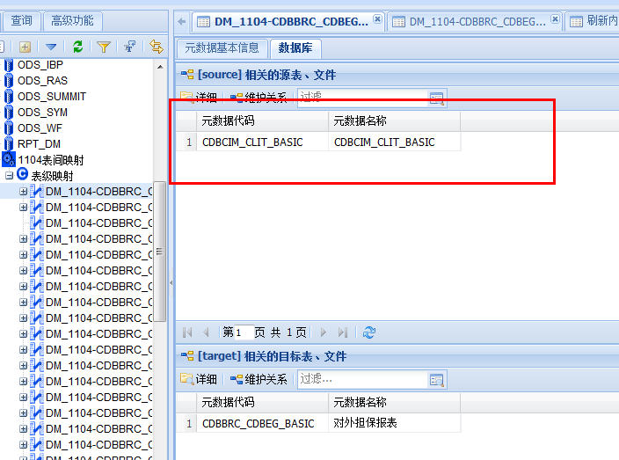

7.1影响分析
下游
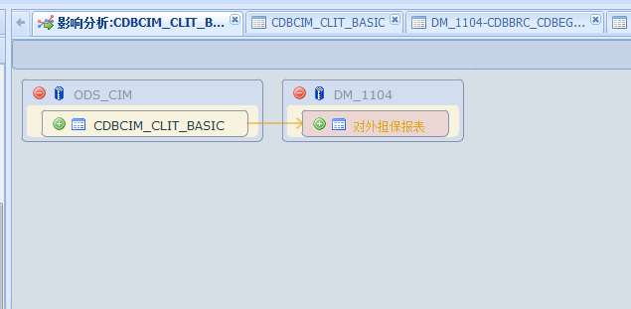

7.2血统分析
上游
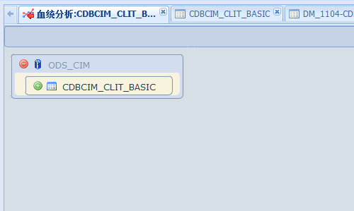

7.3全链分析

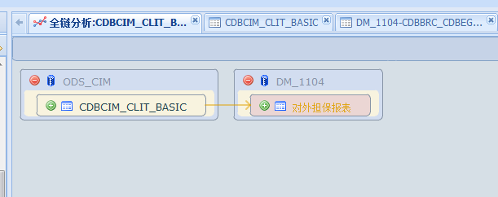

8数据地图创建（手动）

8.1新建系统层次
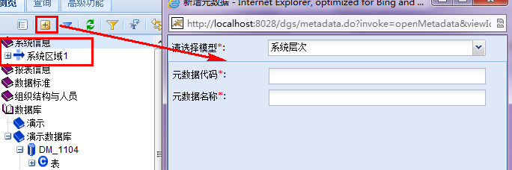

8.2新建系统

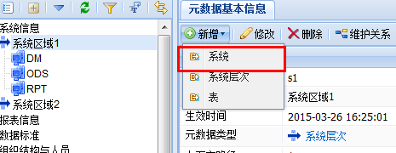

8.3建立系统和库的关系
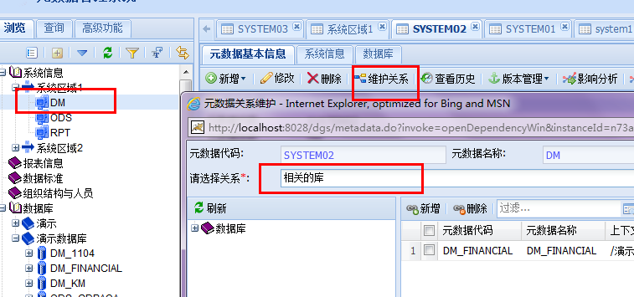

8.4建立系统和系统的关系
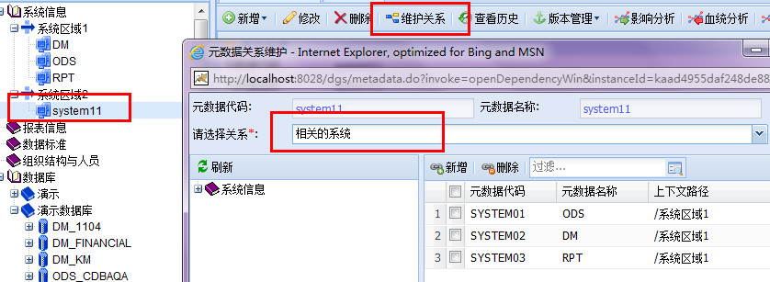

8.5结果
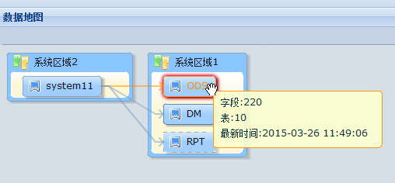

8数据地图创建（采集）

8.1新建悬挂点
悬挂点的类型为系统层次

8.2进行模板采集
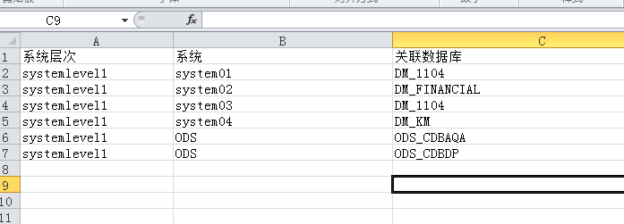
注意模板中的系统层次应该为一个
映射关系配置如下：
